Литературный альманах,
посвящённый 150-летию средней школы №1
Портретный очерк о Е. В. Ахмедовой

Осенью этого года у нашей школы юбилей – ей исполняется сто пятьдесят лет. В любую памятную дату принято вспоминать историю, события, людей, чьи имена вписаны на страницы летописи, чьим трудом, знаниями писалась она день за днем. Среди них известные учителя и ученики, которые добились собственных высот благодаря знаниям, полученным непосредственно в школе.
Шли годы, сменилось не одно поколение учителей, каждое из которых оставило свой след в школьной истории. В их числе были грамотные, знающие и любящие свой предмет учителя. Несомненно, то же самое можно сказать и о сегодняшнем педагогическом коллективе. Я хочу рассказать об Ахмедовой Елене Валентиновне, учительнице информатики и математики в средней школе №1.
Первое мое знакомство с ней произошло в 2003 году, когда я пришла на компьютерные курсы. С Еленой Валентиновной мы начали делать первые шаги в мир информатики, без которой просто невозможно представить современную жизнь. Благодаря её знаниям и умелому преподаванию, я с удовольствием уже четвертый год посещаю эти занятия.
И вот сейчас Елена Валентиновна стала моим классным руководителем и преподавателем информатики.
В г. Осташков Елена Валентиновна приехала в 2000 году. Этому послужили непростые обстоятельства в её жизни.
Родилась она в г. Душанбе, где после войны оказались её родители. В этом городе прошло её детство, там же окончила школу, затем Таджикский Государственный университет, получила диплом с отличием по специальности «Прикладная математика и кибернетика». После окончания университета работала в Душанбинском вычислительном центре. Но начались военные действия, и Елена Валентиновна вместе с семье была вынуждена переехать в Россию, в маленькую деревню под Рязанью. Там, конечно, не было никакого вычислительного центра и Елене Валентиновне пришлось пробовать себя в новой профессии учителя. И это её так увлекло, что она осталась в ней насовсем.
Шли годы, у Елены Валентиновны подросли сыновья, которым нужно было давать образование. Судьба привела её в город Осташков. Начинала Елена Валентиновна работать в основной школе учителем математики. Одним из её начинаний стало сотрудничество с фирмой «Андреев - Софт», благодаря которому был создан компьютерный класс, где она начала вести обучение детей. В 2004 году произошло объединение основной и средней школы №1, в результате чего компьютерный класс стал модернизироваться и сейчас отвечает современным требованиям, имеет выход в интернет. При непосредственной помощи учеников был создан свой школьный сайт, на котором размещены все последние новости из жизни школы.
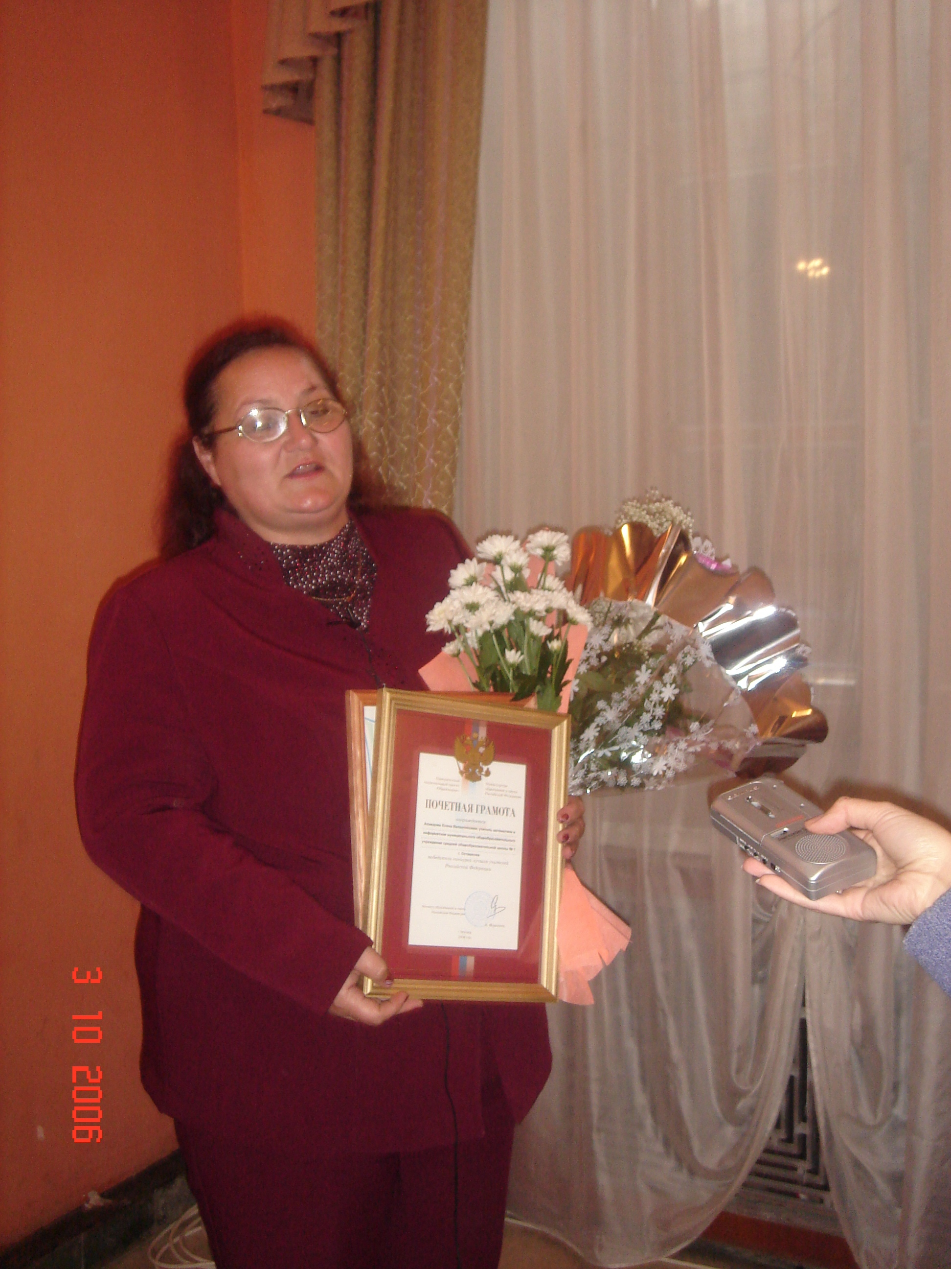
Елена Валентиновна постоянно повышает свой образовательный уровень, вносит все новые и новые направления, проводит обучение как школьников, так и педагогов. За свою большую работу в разработке и внедрении инновационных технологий в области образования Елена Валентиновна была удостоена гранта.
Все свои силы и знания она без остатка вкладывает в каждого своего ученика. Когда она преподает информатику и математику – это требовательный и грамотный педагог, но после уроков и в свободное от учебы время – душевный, добрый и отзывчивый человек, который способен объединить вокруг себя самых разных детей. В подтверждение всего этого могу сказать, что с её помощью наш класс становится более дружным, сплоченным, мы лучше узнаем друг друга. Для нас она самый «классный» классный руководитель.
Благодаря Елене Валентиновне ученики получают знания, она учит ребят не бояться трудностей, не пасовать перед ними, а раскрывать свои способности и найти собственную дорогу в этой непростой, но интересной жизни.
Смирнова Карина, ученица 11 «А» класса
